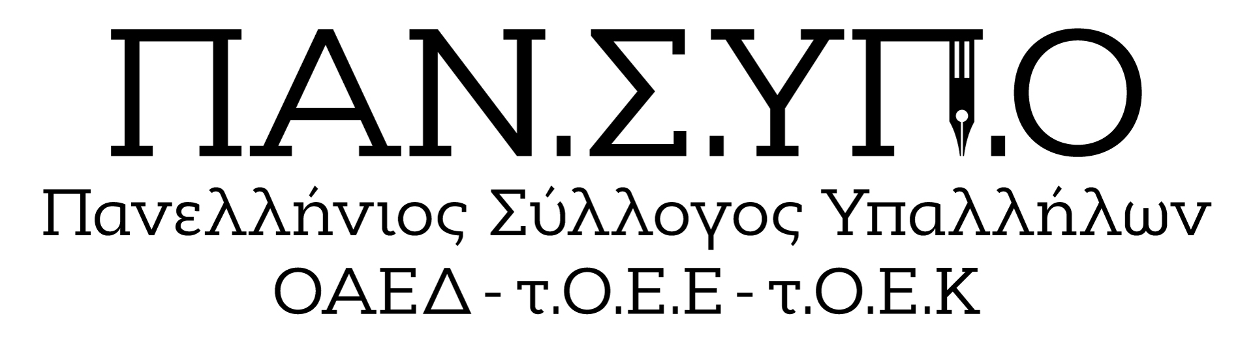

Aθήνα, Σολωμού 60, τηλ. : 6942559470, 6973691989, 2105281485, mail : syl.pansypo@gmail.com, pansypo@dypa.gov.gr
url : www.pansypo.gr
Αρίθμ.Πρωτ. 42/18-9-2023
Προς
1.Υποδιοικήτρια Δ.ΥΠ.Α.
κα Χορμόβα Γ.
2.Αυτοτελές Τμήμα Υποστήριξης Υπευθύνου
Προστασίας Προσωπικών Δεδομένων

Από πότε νομοθετεί η Δ.ΥΠ.Α. και το Αυτοτελές Τμήμα των Βρεφονηπιακών Σταθμών;

Οι υπάλληλοι στους Βρεφονηπιακούς Σταθμούς της Δ.ΥΠ.Α. όπως και οι εκπαιδευτικοί διαφέρουν από τους λοιπούς Δημοσίους Υπαλλήλους όσον αφορά τις κανονικές τους άδειες. Συγκεκριμένα ενώ οι λοιποί δημόσιοι υπάλληλοι δικαιούνται την κανονική τους άδεια απουσίας σύμφωνα με το Ν.3528/07 όπως έχει τροποποιηθεί και ισχύει, οι υπάλληλοι στους ΒΝΣ δικαιούνται κανονικές άδειες σύμφωνα με το άρ.48 παρ.4 «Οι διατάξεις των προηγούμενων παραγράφων δεν εφαρμόζονται σε όσους έχουν κατά τις κείμενες διατάξεις διακοπές εργασίας. Οι υπάλληλοι αυτοί μπορούν, εφόσον συντρέχουν σοβαροί λόγοι ανάγκης, να παίρνουν κανονική άδεια με αποδοχές ως δέκα (10) εργάσιμες ημέρες κατ` έτος. »
Πριν λίγες ημέρες το Αυτοτελές Τμήμα των Βρεφονηπιακών Σταθμών εξέδωσε το με αρίθμ.πρωτ. 1012626/7-9-23 έγγραφο σύμφωνα με το οποίο αναφέρει μεταξύ άλλων ότι για τη λήψη της ανωτέρω άδειας θα τηρείται ειδικό βιβλίο στον Βρεφονηπιακό Σταθμό με τεκμηρίωση της σοβαρότητας του λόγου ανάγκης.
- Αναρωτιόμαστε από πού προέκυψε η υπηρεσιακή ανάγκη και σε ποια εγκύκλιο βασίστηκε. Επικοινώνησε η αρμόδια Υπηρεσία με το εποπτεύον Υπουργείο ή με το Υπουργείο Παιδείας;
- Προηγήθηκε η Υπηρεσιακή διαβούλευση και γνωμοδότηση του αρμοδίου Αυτοτελούς Τμήματος Προσωπικών Δεδομένων;

Αντιθέτως από όσα δεν έπραξε η Δ.ΥΠ.Α. εμείς επικοινωνήσαμε με Βρεφονηπιακούς Σταθμούς των Δήμων και μας διαβεβαίωσαν ότι οι σχετικές άδειες χορηγούνται με την κατάθεση μιας Υπεύθυνης Δήλωσης που αναγράφουν μόνο γενική περιγραφή (π.χ για σοβαρούς οικογενειακούς λόγους) χωρίς προφανώς να τους υποχρεώνουν για να τεκμηριώνουν αναλυτικά τους λόγους χορήγησης της άδειας.
Η απαίτηση δε που «νομοθέτησαν» στη Δ.ΥΠ.Α. για τεκμηρίωση της σοβαρότητας του λόγου ανάγκης παραβιάζει την αρχή της ελαχιστοποίησης των δεδομένων και δημιουργεί σημαντική διακινδύνευση για το υποκείμενο επεξεργασίας ειδικής κατηγορίας ευαίσθητων δεδομένων προσωπικού χαρακτήρα.
Συνεπώς η χορήγηση της σχετικής άδειας δεν προϋποθέτει την αναλυτική γνωστοποίηση των σοβαρών λόγων ανάγκης και της προσκόμισης των απαραιτήτων δικαιολογητικών εγγράφων που τους αποδεικνύουν.
Ως εκ τούτου καλούμε τη Διοίκηση να επανεκδώσει το σχετικό έγγραφο αφαιρώντας την σχετική απαίτηση περί τεκμηρίωσης της σοβαρότητας λόγου ανάγκης λήψης της σχετικής άδειας.
Σε αντίθετη περίπτωση ο Σύλλογος μας επιφυλάσσεται για κάθε νόμιμο δικαίωμα υπεράσπισης των δικαιωμάτων των υπαλλήλων μελών του στους Βρεφονηπιακούς Σταθμούς.

